中班健康活动《摘水果》课堂观测分析

雕庄中心幼儿园 赵维

李倩倩老师执教的中班健康活动《摘水果》是基于“美丽的秋天”主题下，展现果园丰收的中班年龄段健康活动。其目标旨在游戏过程中发展幼儿的纵跳触物能力，提高身体的协调性。同时在游戏中培养幼儿的安全意识，学会保护自己，幼儿愿意接受挑战并完成任务，体验与同伴一起游戏的快乐。本次活动循序渐进，由热身游戏导入后，分为三个层次：自由摸高（个体挑战）、纵跳触物（新技能挑战）、摘水果游戏（团体挑战）。对标幼儿园领域关键经验，“跳”是属于基本动作发展，而对于中班幼儿来说，纵跳的关键经验是幼儿能自然摆臂连续纵跳触物（物体离幼儿举手时的指尖约20厘米）该活动目标达成度较好，整个活动能充分调动幼儿的参与积极性，让幼儿沉浸在有趣的游戏情境中，大部分幼儿不仅掌握了纵跳触物的动作技能，也体验到了团队协作，与同伴游戏的快乐。

1. **学生活动分析**

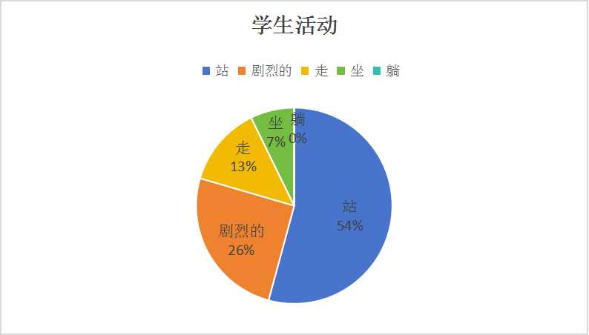

本次课堂观测共收集到8名教师的观测数据，结合均值呈现以上饼图。活动中，观测的目标幼儿没有出现躺的动作，坐是占7%，走是13%，剧烈运动状态是26%，而占据大部分比重的还是54%的站立频次。由此可见，整个健康活动的有效运动时间还不够，造成这种情况的原因可能有两方面：一是教师讲解示范过多，以及提供的游戏材料不能满足于活动幼儿的人数，出现了等待的现象。另一方面是对于中班幼儿来说，纵跳的关键经验不再像小班那样随意，而是需要一个自然摆臂的过程，再加上“摘果子”游戏的介入，幼儿需要将“果子”完全采摘以后，才能进入下一次的纵跳过程，所以在教师观察记录的时候，可能出现“站立”情况。

1. **课堂环境分析**

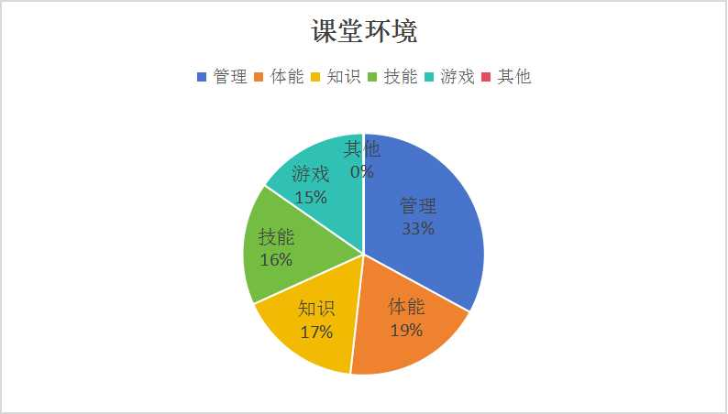

从“课堂环境”饼图来看：游戏活动占比15%、技能练习16%、知识讲解17%、体能活动19%、管理占比33%。从数据上看，知识、技能、游戏三块的占比差不多，也就是说主次的时间还不分明，活动的重点不够突出。而花在体能训练和管理上的时间较多，甚至超过了一半的比重。结合课堂实际来分析原因，还是执教教师花在管理和示范上的时间太多了。首先教师在组织健康活动时要避免话语太多，出现重复啰嗦的现象，语言尽量言简意赅，以动作示范为主，且示范要有代表性，侧重点。跳作为运动领域的基本动作发展，对于中班幼儿来说并不陌生，而纵跳触物只是在基础动作上增加了自然摆臂、屈膝缓冲等动作要领以及对跳的一个高度有所要求。那教师在执教过程中，只要针对重点讲解，随后给与幼儿充分的自我探索及挑战时间即可。

1. **干预分析**

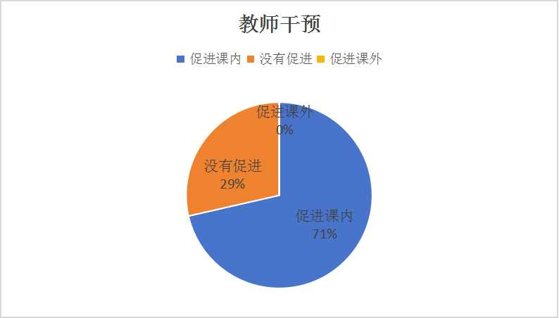

教师干预方面：促进课内的身体活动占比是71%，对身体活动没有促进的占比是29%，而促进课外的身体活动是0%。由此可见，教师的大部分干预还是成功有效的，对幼儿课内的身体发展起到了正向的促进作用。教师在本次活动中还是起到了关键的引领作用。但我们也不能忽视29%的对幼儿身体活动没有促进的这个干预比例，我们还是要引起重视，避免做无用功。

1. **推进措施**

结合SOFIT观测表，本次活动课时长度25分钟，4名目标观测幼儿共计观察84次，根据手环数据显示，90%的幼儿在最后的游戏环节运动负荷达标，所以本次活动的目标达成度还是较好的。结合三张饼图来看，年轻教师在活动的组织管理上，尤其是健康活动的“管理”还需要进一步推敲。

1.真正尊重儿童

在幼儿活动中，教师应成为幼儿游戏的引导者和合作伙伴，尊重幼儿的主体地位，给予他们足够的自主权和探索空间，避免过于主导游戏的进程，要做到最大程度的放手，真正看到儿童的游戏水平。

2.关注儿童需要

教师在进行指导的时候，应当避免从成人立场去处理问题，不要把成人世界的道德规范强加给儿童。当教师急于用成人的标准评判儿童及其游戏，急于推动游戏进程，忽视儿童游戏的速度和节奏时，“儿童的游戏”往往会变成“教师的游戏”，变成“游戏”儿童。只有真正关注儿童的需要，教师与儿童的互动才有助于二者之间形成积极的关系，从而使教师有效的、积极的指导成为可能。

3.适时灵活指导

“静待”不是一个被动、消极的等待过程，而是在尊重、了解儿童，相信其具有巨大的发展潜力，并提供积极支持与帮助的前提下的积极等待和期望。教师应当树立适时灵活指导的观念，在促进儿童游戏有效进行的同时，不忘尊重儿童在游戏中的主体地位，促进儿童的全面发展。